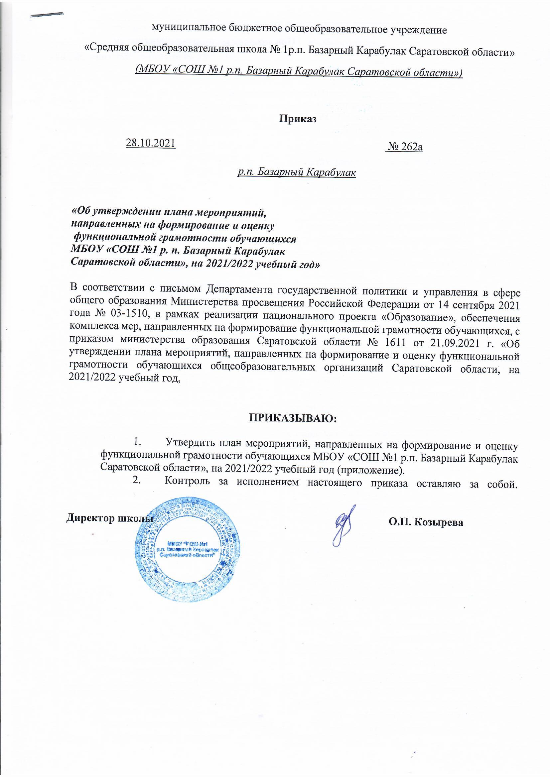

муниципальное бюджетное общеобразовательное учреждение
«Средняя общеобразовательная школа № 1р.п. Базарный Карабулак Саратовской области»
(МБОУ «СОШ №1 р.п. Базарный Карабулак Саратовской области»)

Приказ
28.10.2021 | № 262а
р.п. Базарный Карабулак

«Об утверждении плана мероприятий,
направленных на формирование и оценку
функциональной грамотности обучающихся
МБОУ «СОШ №1 р. п. Базарный Карабулак
Саратовской области», на 2021/2022 учебный год»

В соответствии с письмом Департамента государственной политики и управления в сфере общего образования Министерства просвещения Российской Федерации от 14 сентября 2021 года № 03-1510, в рамках реализации национального проекта «Образование», обеспечения комплекса мер, направленных на формирование функциональной грамотности обучающихся, с приказом министерства образования Саратовской области № 1611 от 21.09.2021 г. «Об утверждении плана мероприятий, направленных на формирование и оценку функциональной грамотности обучающихся общеобразовательных организаций Саратовской области, на 2021/2022 учебный год,

ПРИКАЗЫВАЮ:

- Утвердить план мероприятий, направленных на формирование и оценку функциональной грамотности обучающихся МБОУ «СОШ №1 р.п. Базарный Карабулак Саратовской области», на 2021/2022 учебный год (приложение).
- Контроль за исполнением настоящего приказа оставляю за собой.

Директор школы О.П. Козырева

Приложение к приказу управления образования
от 28 октября 2021 года № 262а

План мероприятий,
направленных на формирование и оценку функциональной
грамотности обучающихся МБОУ «СОШ №1 р.п. Базарный Карабулак Саратовской области» на 2021/2022 учебный год

№ п/п | Наименование мероприятия | Сроки | Ответственные исполнители
1 | Создание школьной рабочей группы по вопросам формирования и оценки функциональной грамотности | ноябрь  2021 года | Заместитель директора по УВР
2 | Разработка и утверждение плана мероприятий по формированию и оценке функциональной грамотности обучающихся школы на 2021/2022 учебный год | до 1 ноября  2021 года | Заместитель директора по УВР
3 | Разработка и утверждение плана, направленного на формирование и оценку функциональной грамотности обучающихся на 2021/2022 учебный год | ноябрь  2021 года | Заместитель директора по УВР
4 | Актуализация планов по взаимодействию со школьными методическими объединениями, в том числе по вопросу формирования и оценки функциональной грамотности обучающихся | до 1 декабря  2021 года | Заместитель директора по УВР  Руководители ШМО
5 | Обеспечение обновления базы данных обучающихся 8-9 классов по шести направлениям:  - читательская,  - математическая,  - естественнонаучная,  - финансовая грамотность,  - глобальные компетенции,  - креативное мышление | с 1 января  по 31 августа  2022 года | Заместитель директора по УВР  Классные руководители
6 | Обеспечение обновления базы данных учителей, участвующих в формировании функциональной грамотности обучающихся 8-9 классов по шести направлениям:  - читательская,  - математическая,  - естественнонаучная,  - финансовая грамотность,  - глобальные компетенции,  - креативное мышление | с 1 января  по 31 августа  2022 года | Заместитель директора по УВР
7 | Участие в еженедельных методических совещаний по вопросу формирования и оценки функциональной грамотности обучающихся общеобразовательных организаций с муниципальными методическими службами | еженедельно по средам в течение 2021/2022 учебного года | Заместитель директора по УВР
8 | Участие методических совещаний и методической поддержки учителей по вопросам формирования и оценки функциональной грамотности обучающихся 8-9 классов | в течение 2021/2022 года (еженедельно) | Заместитель директора по УВР
9 | Участие в мероприятиях по трансляции успешных региональных и муниципальных педагогических практик, в том числе с применением цифровых образовательных технологий, по вопросам формирования и оценки функциональной грамотности обучающихся общеобразовательных организаций | 1 раз в месяц (вторая среда) в течение 2021/2022 учебного года | Заместитель директора по УВР
10 | Просмотр уроков от победителей и призеров конкурса «Учитель года» в рамках образовательных событий Центра «Я - эффективный учитель» | 1 раз в месяц (четвертая среда) в течение 2021/2022 учебного года | Заместитель директора по УВР
11 | Участие в проведении мастер-классов по созданию условий в общеобразовательной организации для успешного формирования функциональной грамотности обучающихся в рамках образовательных событий Центра «Я - эффективный руководитель» | 1 раз в месяц (четвертая среда) в течение 2021/2022 учебного года | Заместитель директора по УВР
12 | Обеспечение участия в курсах повышения квалификации для учителей, участвующих в формировании функциональной грамотности обучающихся 8-9 классов в 2021/2022 учебном году, по новым дополнительным профессиональным программам (повышение квалификации) и новым модулям программы | до 1 ноября  2021 года,  1-й – 2-ой квартал 2022 года в соответствии с календарным планом-графиком проведения курсов повышения квалификации и профессиональной переподготовки | Заместитель директора по УВР
13 | Обеспечение участия во Всероссийской конференции «Функциональная грамотность: чему учить сегодня для успеха завтра» | апрель 2022 года | Заместитель директора по УВР
14 | Участие в региональном родительского собрания по вопросу формирования и оценки функциональной грамотности обучающихся общеобразовательных организаций в режиме ВКС | ноябрь 2021 года,  май 2022 года | Заместитель директора по УВР  Классные руководители 8-9 классов
15 | Организация и проведение родительских собраний по вопросу формирования и оценки функциональной грамотности обучающихся общеобразовательных организаций | 2021/2022 учебный год (с учетом санитарно-эпидемиологичес-  кой обстановкой) | Заместитель директора по УВР
16 | Участие в региональном конкурсе по представлению успешных педагогических и управленческих практик по формированию и оценке функциональной грамотности обучающихся общеобразовательных организаций | март 2022 года | Заместитель директора по УВР
17 | Информационно-просветительская работа с родителями (законными представителями), представителями средств массовой информации, общественностью по вопросам формирования и оценки функциональной грамотности | постоянно | Заместитель директора по УВР
18 | Участие в ежеквартальном мониторинге муниципальных механизмов управления качеством образования по формированию и оценке функциональной грамотности обучающихся общеобразовательных организаций | 1 раз в квартал | Заместитель директора по УВР
19 | Участие в неперсонифицированного опроса родителей (законных представителей) по вопросу важности формирования функциональной грамотности обучающихся | 1 раз в полугодие | Заместитель директора по УВР  Классные руководители 8-9 классов
20 | Проведение мониторинга наличия на информационных ресурсах общеобразовательных организаций актуальных материалов, связанных с формированием и оценкой функциональной грамотности обучающихся общеобразовательных организаций | 1 раз в полугодие | Заместитель директора по УВР  Классные руководители 8-9 классов
21 | Участие в мониторинге сформированности функциональной грамотности обучающихся 8-9 классов общеобразовательных организаций в 2021/2022 учебном году | по запросу  ГАУ СО «РЦОКО» | Заместитель директора по УВР  Классные руководители 8-9 классов

